**Как заставить 7-летнего ребенка слушаться**

Семь лет – важный этап в жизни ребенка. Дошкольное детство заканчивается, впереди – школа, новые права и обязанности, новые друзья и увлечения. Мама и папа пока еще главные люди в его жизни, но мнение их постепенно перестает быть для ребенка единственно верным. Родители же порой этого просто не замечают.

[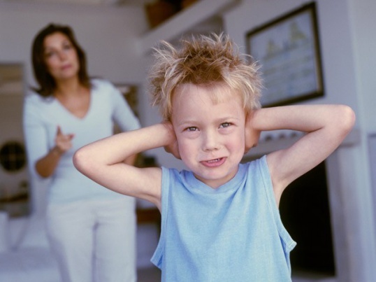](http://st03.kakprosto.ru/images/article/2014/4/4/1_5350ab1fdb1895350ab1fdb1c4.jpg)

http://content.adfox.ru/transparent.gif

Статьи по теме

**Как заставить 7-летнего ребенка слушаться**

* [Как заставить ребенка слушаться](http://www.kakprosto.ru/kak-820210-kak-zastavit-rebenka-slushatsya)
* [Как научить ребенка слушаться родителей](http://www.kakprosto.ru/kak-112498-kak-nauchit-rebenka-slushatsya-roditeley)
* [Как заставить ребенка слушать](http://www.kakprosto.ru/kak-101961-kak-zastavit-rebenka-slushat)
* [Как заставить слушаться себя](http://www.kakprosto.ru/kak-13289-kak-zastavit-slushatsya-sebya)
* [Вопрос «скажите пожалуйста» - 3 ответа](http://www.kakprosto.ru/otvet/vopros-311-skazhite-pozhaluysta)

**А нужно ли заставлять?**

Давно доказано, что силовые методы в педагогике неэффективны, даже если речь идет не о физических наказаниях, а о психологическом давлении. Младший дошкольник еще может смириться с тем, что его вынуждают делать что-то против его воли. У родителей достаточно сил, чтобы сломить его сопротивление. Если это мера вынужденная и применяется редко (например, только в случаях, когда ребенка нужно лечить или быстро убрать от опасности), ничего страшного не случится. Постоянное же давление приведет к тому, что очаровательный малыш превратится в изломанное жизнью, совершенно лишенное инициативы существо.   
  
Возможен и прямо противоположный вариант – сформируется сильная личность, способная устоять в любых жизненных ситуациях, но родители не будут играть в ее жизни никакой роли. У семилетнего ребенка уже вполне хватит сил, чтобы сопротивляться постоянному давлению со стороны взрослых. Непослушание – одна из форм такого сопротивления, наиболее яркая и активная.

**Как избежать непослушания**

Ребенок сопротивляется, когда родители чрезмерно его опекают, не дают проявить самостоятельность. Старший дошкольник уже многое может. Определите круг его постоянных обязанностей. Возможно, он уже ходит в кружок, спортивную школу или студию эстетического воспитания. Ваша задача – обеспечить ему условия для занятий и вовремя отправлять на уроки и тренировки. За домашние же задания он должен уже отвечать сам. Контролировать, конечно, нужно, но делайте это незаметно.   
  
Кроме учебных, у ребенка должны быть и домашние обязанности. Почистить клетку с канарейкой, полить цветы, пропылесосить ковер в своей комнате, привести в порядок свою клумбу на даче – перечень далеко не полон. Ребенок должен чувствовать, что он уже большой, что ему под силу дела, важные для других. Может случиться, что старший дошкольник что-то забудет сделать. Нужно его не заставлять, а напомнить, что другие от его бездействия пострадали: канарейка может умереть, цветы завянут, а по ковру будет лучше не ходить босиком.

**У ребенка тоже бывает настроение**

Почти у каждого человека бывают минуты, когда у него все валится из рук. Такие минуты бывают и у детей. Родителям важно это понять. Может быть, ребенок поссорился с лучшим другом или педагогом, может быть, потерял любимую игрушку или лучшую книжку сгрызла собака. Вам его неприятности могут показаться пустяками, но для дошкольника или младшего школьника подобные неурядицы весьма серьезны. Поговорите об этом, посочувствуйте, посоветуйте, как себя вести, ведь для него ваше мнение пока еще очень важно.

**Учитесь договариваться**

В семьях, где между взрослыми и детьми установились доверительные отношения, проблем с послушанием обычно не бывает. Ребенку просто в голову не приходит, что можно что-то сделать наперекор, поскольку все вопросы с ним обсуждают на равных, с его мнением считаются, родители спрашивают у него совета. Важно соблюдать договоренности и выполнять обещания. Семилетний ребенок прекрасно запоминает и то, что обещал он, и то, что пообещали ему. Обманувшись в своих ожиданиях, он перестает воспринимать слова взрослого и делает все наперекор.

Полезен совет?

Начало формы

Да

Конец формы

Подробнее: <http://www.kakprosto.ru/kak-839584-kak-zastavit-7-letnego-rebenka-slushatsya#ixzz3UZQ0aJBr>